**Итоговая контрольная работа**

*Задание 4.*

* Установить и удалить deb-пакет с помощью dpkg.

1. Скачиваем пакет для установки командой  
***wget*** [***https://dev.mysql.com/get/Downloads/Connector-J/mysql-connector-j_8.0.32-1ubuntu22.04_all.deb***](https://dev.mysql.com/get/Downloads/Connector-J/mysql-connector-j_8.0.32-1ubuntu22.04_all.deb):

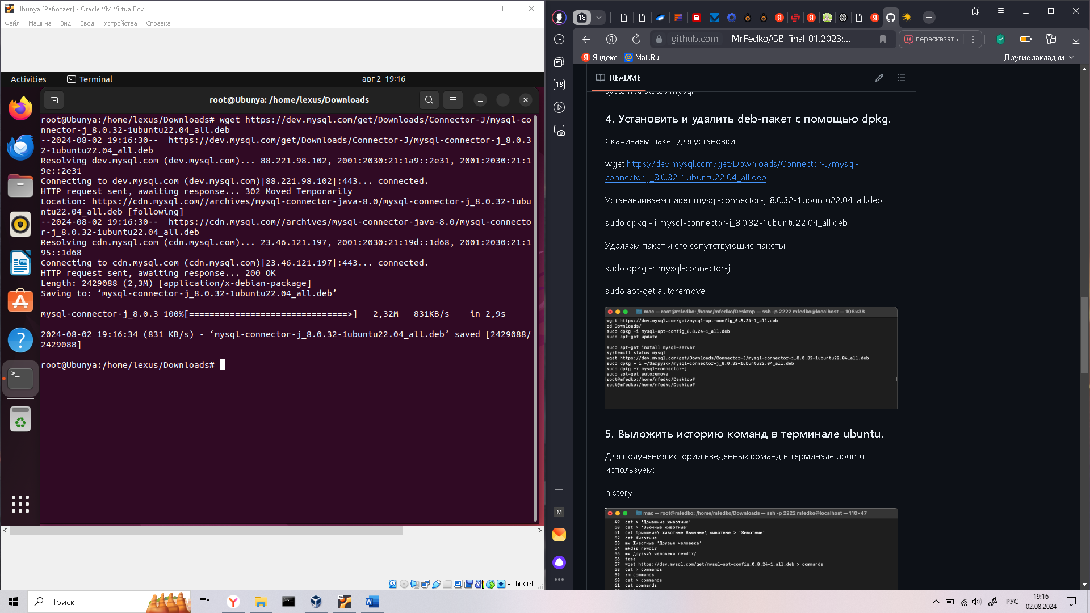

2. Устанавливаем пакет командой ***dpkg - i mysql-connector-j_8.0.32-1ubuntu22.04_all.deb***:

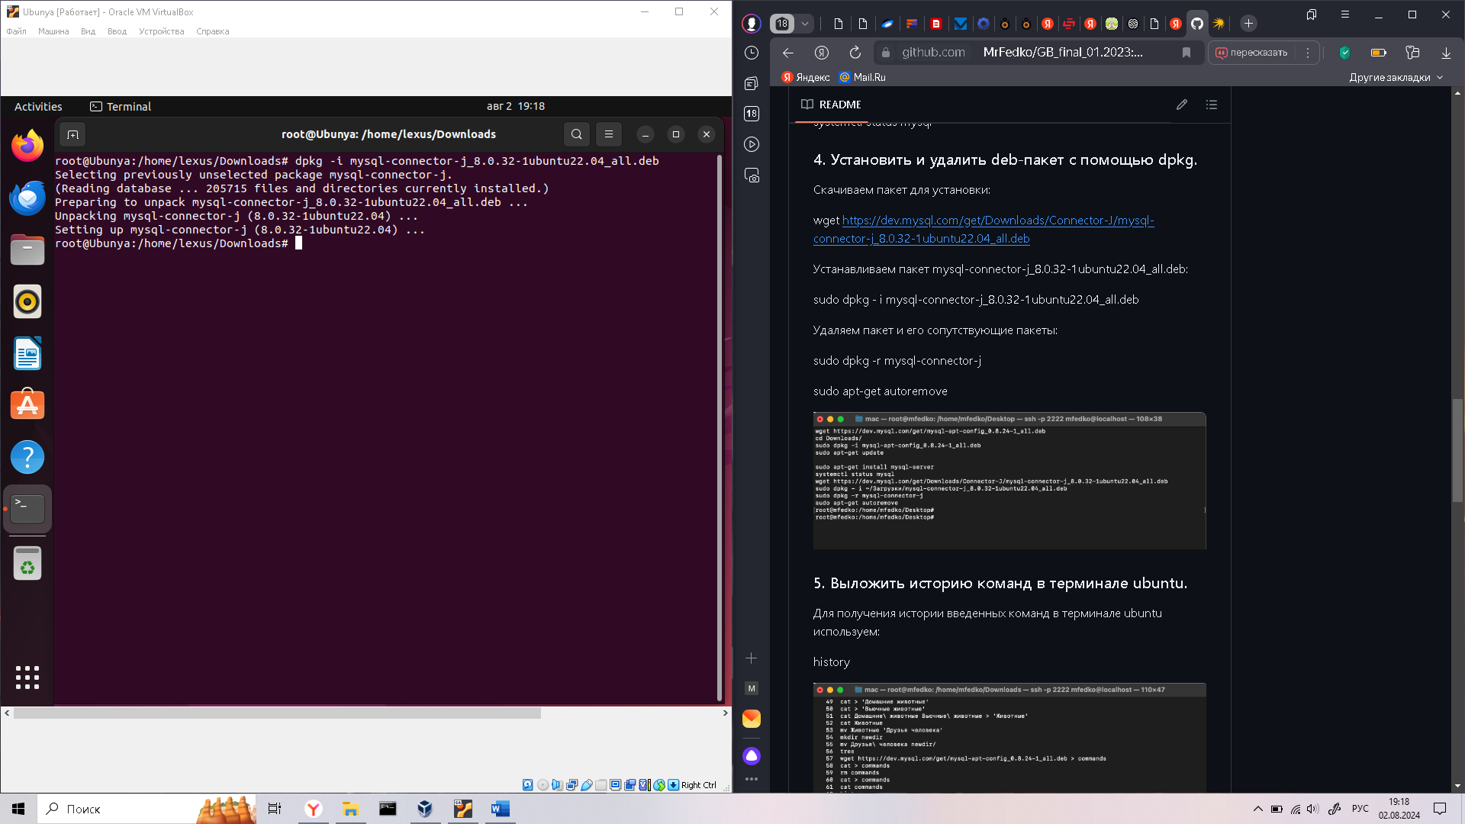

3. Удаляем пакет и его сопутствующие пакеты следующим набором команд.

***dpkg -r mysql-connector-j:***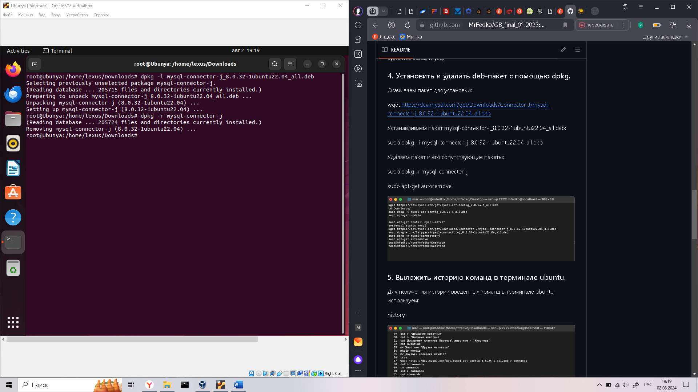

***apt-get autoremove:***

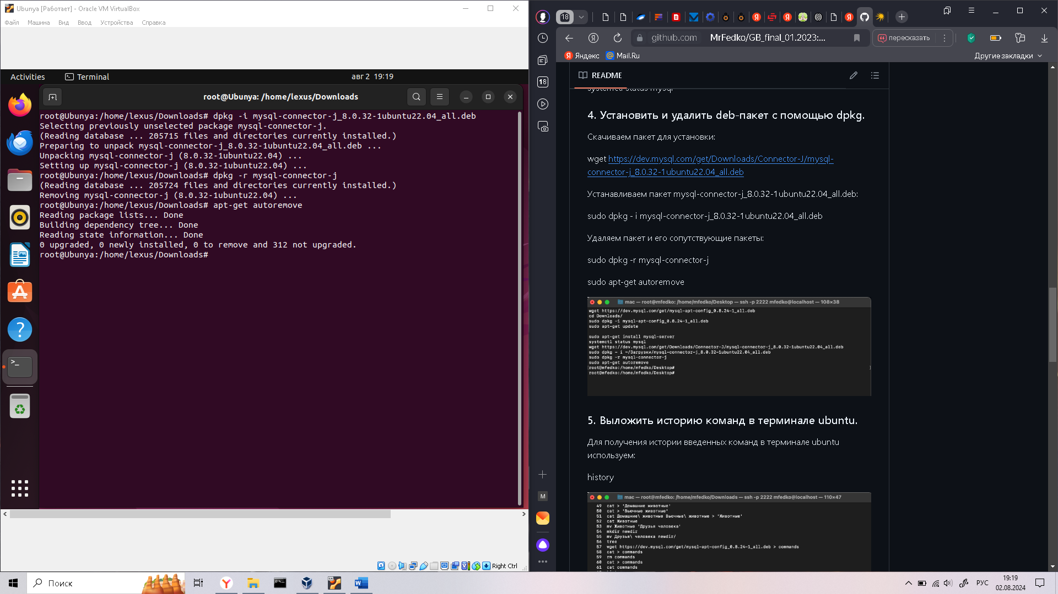

*Задание 5.*

* Выложить историю команд в терминале Ubuntu

Вывести историю команд можно командой ***history***

